**Vragen Finland   
De antwoorden komen van kinderen!**

1. Gebruiken ze boeken of iets anders? Dat is per school en klas verschillend. De meeste klassen hebben gewoon boeken, maar de leerkracht spreekt met de kinderen vaak af wat ze nu gaan leren en hoe ze dat gaan doen. Ook zijn er klassen die tablets of computers gebruiken.
2. Hoeveel kost het vliegtuigticket ? Dat is niet van toepassing.
3. Is er ook een middelbare school? Na de 6e klas heb je ook nog de 7,8 en 9e klas. Dat is een soort van voortgezet onderwijs.
4. Leren ze in Finland ook Engels? Ja, maar naast het Fins wordt er op veel scholen ook Zweeds of Russisch gegeven.
5. Zijn de leraren erg streng? Ook dat is per leerkracht verschillend. De leerkrachten die we gezien hebben waren niet streng. Ze hebben veel vertrouwen in de kinderen.
6. Vanaf welke leeftijd tot welke leeftijd gaan ze naar school? 7 jaar tot 16 jaar. Daarna kunnen ze er voor kiezen om verder te leren of te stoppen. De meeste leren dan nog verder.
7. Hebben ze daar lang school per dag ? In de lagere groepen 20 uur per week. In de middelste groepen 24 uur per week en in de oudste groepen 26 uur per week. Jullie hebben 25 uur per week. Ze starten wel steeds op verschillende tijden en zijn ook op verschillende tijden klaar.
8. Blijven ze over? Ja de kinderen blijven over en krijgen allemaal warm eten op school.
9. Hoeveel klassen zijn er ? Per school verschillend. We hebben een school van 58 kinderen bezocht. Daar waren 3 klassen, maar we zijn ook naar een school van 750 kinderen geweest. Daar waren veel meer klassen. Er zaten ook gehandicapte kinderen op deze school.
10. Wat is de reden dat jullie naar Finland gaan? Ze geven in Finland heel goed les en staan daarvoor op de tweede plaats van de wereld.
11. Hoelang is het rijden? Met de auto 23 uur
12. Is daar een BSO? Ja. De kinderen gaan naar de kinderopvang van 0 tot 6 jaar. Als ze 6 jaar zijn heb je pre-school. Dat is een soort klas om de kinderen voor te bereiden op de basisschool.
13. Wat voor schooltijden hebben ze in Finland? Ze beginnen tussen 8.00 en 10.00 uur en ze eindigen tussen 13.00 en 16.00 uur ongeveer.

14. Hebben ze daar ook voetbalclubs? Ja, er zijn verschillende. We hebben alleen het olympisch stadion gezien.

15. Gaan er stagiaires mee?

Nee, maar wel mensen van de BSO, peuterspeelzaal, meesters en juffen van onze school en ook 2 juffen van Lamswaarden.

1. Wat voor eten eten ze in Finland?

De mensen eten veel vis in Finland. Ook hebben we een stoofpot van rendierenvlees gegeten. Dit was erg lekker.

1. . Hebben ze uniforms op school? Zover wij weten zijn deze er niet in Finland.
2. . Wat voor school hebben ze? De 2 scholen die we hebben gezien waren heel verschillend. Een dorpsschool en een school in de stad. Op de dorpsschool hadden ze veel ruimte om te spelen en waren de gebouwen al erg oud. De school in de stad was veel nieuwer, maar ook daar hadden ze veel ruimte om te spelen.
3. .Hoeveel scholen zijn er in Finland? Dat weten we niet, maar in het zuiden zijn meer scholen dan in het noorden (Lapland).
4. .Hoe laat gaan ze naar huis? Tussen 13.00 uur en 16.00 uur.
5. . Hoe laat gaan ze naar school ? Tussen 8.00 uur en 10.00 uur.
6. . Hebben ze daar proefwerken? We dachten dat ze geen proefwerken hadden, maar die hebben ze wel. De leerlingen worden hier wel bij betrokken, zodat ze zich verantwoordelijk voelen voor hun werk. In het 9e jaar maken ze wel een soort examen.
7. . Wat voor leerboeken hebben ze? Per school verschillend
8. . Hoeveel kinderen zitten daar op school? Zoals eerder gezegd zijn er hele kleine scholen, maar ook erg grote scholen. Een beetje hetzelfde als bij ons.
9. . Krijgen ze daar huiswerk? Ja, de kinderen krijgen elke week huiswerk. Ook als ze hun werk op school niet af hebben dienen ze dit thuis af te maken.
10. . Waar slapen jullie? In Helsinki in hotel Arthur.
11. . Hoe lang zijn de pauzes? Na elke 45 minuten les hebben ze 15 minuten pauze.

28. Hebben ze digitale dingen? Ja, ze hebben daar ook digitale schoolborden, tablets en computers. We hebben ook een klas gezien waarbij ze alles op de computer deden via google class.  
29. Hoe lang is het vliegen? 2 uur en 20 minuten  
30. Welke dieren zijn daar? De meeste bekende is wel het rendier. Verder heel veel dieren, zoals bij ons. Bijzondere dieren die daar ook voorkomen, maar die de meeste kinderen nog nooit hebben gezien zijn beren en wolven.   
31. Krijgen ze les in praktijk? Ja, de kinderen gaan ook regelmatig naar buiten. Op de kleine school gingen ze altijd naar buiten voor de gymles, want ze hadden geen gymzaal. Ze gaan ook weleens langlaufen of skiën.   
32. Wat voor scholen hebben ze daar? Verschillende soorten. Ook de leerkrachten zijn erg verschillend, want ze krijgen erg veel vrijheid. Als je eenmaal meester of juf bent krijg je weinig controle. De leerkrachten geven dus ook allemaal heel verschillend les. Sommige gaan zelfs 6 jaar met dezelfde klas mee.  
33. Hebben ze goed internet? Ja  
34. Waar in Finland gaan jullie naar toe? Helsinki   
35. Hoe gaan jullie? Met het vliegtuig  
36. Met hoeveel gaan jullie? Met ongeveer 25 mensen en niet alleen van deze school.

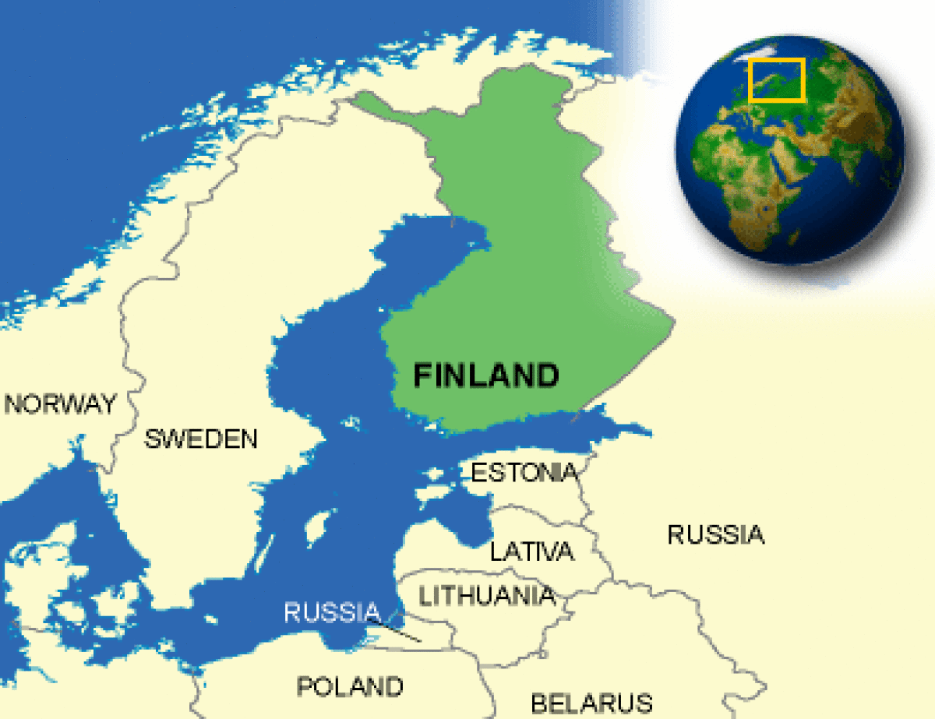37. Hoe praten ze daar, welke taal spreken ze? Ze spreken hun eigen taal: Fins, maar ook Zweeds wordt er veel gesproken. De kinderen kunnen ongeveer   
evengoed Engels als jullie.  
38. Waar ligt Finland? In Scandinavië. Dat is het noorden  
van Europa.

39. Hebben ze daar ook schoolzwemmen? Per school

Verschillend.  
40. Krijgen de kinderen veel huiswerk? Soms wel.

41. Hoelang duren de pauzes? Per keer 15 minuten.

42. Hebben ze daar ook friet? Ja  
43. Zijn er daar overblijfmoeders? Op de meeste scholen hebben ze mensen in de keuken werken, maar daar zaten geen overblijfmoeders bij.

44. Zijn ze daar strenge regels? Licht eraan welke leraren

45. Hoe maken ze de lessen leerzamer ? Door de kinderen veel te betrekken bij het maken van doelen. Ze spreken af wat ze samen gaan leren.

46. Wat voor lessen krijgen ze daar ? Een beetje dezelfde als bij ons.

47. Wat voor tekenopdracht krijgen ze? Dat is niet anders als bij ons, maar dingen die we hebben gezien was dat ze met een dolk en een stuk hout een houten lepel, spatel of iets anders gingen maken. Ook stonden er allerlei machines, zoals cirkelzaag, schuurmachine enzovoorts.

48. Zijn er flats ? Ja.

49. Hebben ze ook dictees? Ja.

50. Moeten ze ook andere talen leren? Ja, ze leren als extra taal Zweeds, maar ze krijgen ook Engels en soms zelfs Russisch.

51. Hebben ze daar presentaties? Ja bij lessen natuur over dieren, geschiedenis of sport.

52. Wat voor spelletjes doen ze daar? Voetballen, sleeën, tikkertje, klimmen enzovoort.

53. Is de school eerder uit op woensdag (12:15)? Nee, alle dagen hebben verschillende tijden. Op vrijdag waren ze eerder vrij.

54. Hebben ze ook agenda’s? Ja.

55. Hoe klinkt het volkslied? Daar hebben we een filmpje van gemaakt. Wij moesten ook het volkslied van ons zingen. 😊

56. Hoelang hebben ze zomervakantie? 2 maanden.

57. Zijn er aparte klassen voor jongens en meisjes ? Nee.

58. Hebben ze een internaat? Ja, alleen vanwege de afstand bijvoorbeeld in Lapland.

59. Maken ze daar ook werkstukken? Ja.

60. Hoezo heet het Finland? De kinderen wisten het niet. De juf was ook niet zeker, maar ze dacht dat het kwam, omdat Finland eerst bij Zweden hoorde, maar toen een apart gedeelte werd en een eigen naam kreeg die daarna verbasterd is tot Finland. Maar Finland heet in het Fins Suomi.

61. Moeten ze zelf hun schoolspullen kopen? ?

62. Maken ze daar ook cito’s? Nee.

63. Hebben ze daar muziekles? Ja, er stonden veel instrumenten op de kleine school. Er kwam daar iemand om muziekles te geven.

64. Uit hoeveel middelbare scholen kunnen ze kiezen ? De mensen kunnen daar ook voor een school kiezen. Veel mensen kiezen ook voor de school in de buurt en soms is er ook maar 1 school in de buurt. Bij de kinderopvang werkten ze samen. Er waren er soms best veel bij elkaar in de buurt.  
65. Hebben ze ook groep 1 t/m 8? Ze hebben daar van 0 tot 6 jaar de kinderopvang. Als ze 6 zijn hebben ze pre-school. Als ze 7 jaar zijn gaan ze naar de eerste klas t/m de 6e klas.

66. Hoeveel kinderen zitten er maximaal in een klas? Ze hebben daar ook grote van bijvoorbeeld 25 kinderen, maar soms ook kleine klassen van bijvoorbeeld 13 kinderen.

67. Moeten ze ook bidden op school? Dit hebben we niet gezien.